Druhy ropy.
Ropa je kapalina, tvořená směsí plynných, těkavých a rozpuštěných uhlovodíků s příměsí neuhlovodíkových organických sloučenin a písku. Podle hustoty rozeznáváme
- Lehké ropy (850 – 880 kg/m³)
- Těžké ropy (nad 900 kg/m³
Podle obsahu základních typů uhlovodíků rozdělujeme ropu na alkalickou (parafinickou), ropu naftenickou a vzácnou ropu aromatickou.
Nekonvenční ropa je ropa, získávaná jinými, než tradičními těžebními metodami. Zdroji takové ropy jsou dehtové písky, ropné břidlice, biopaliva, termální depolymerizace organické hmoty a přeměna uhlí, nebo zemního plynu na kapalné uhlovodíky Fischerovou – Tropschovou syntézou.
Dehtové písky obsahují živice, které se štěpí krakováním. Tento postup je energeticky náročný. V současné době však existují poměrně veliká naleziště dehtových písků (Kanada, Venezuela) a zřejmě velmi brzy dojde k těžbě ropy i z těchto zdrojů (těžba je však značně neekologická a neekonomická, zanechává po sobě odpadní nádrže, plné kalu).
Ropné břidlice jsou usazené horniny, obsahující kerogen. Pyrolýzou (zahřátím na 450 – 500 ⁰C) bez přístupu kyslíku se mění na ropu.

Historie využití ropy.
Ropu znali již staří Syřané a používali ji jako stavební pojivo. Peršané ji nazývali nephtoj, nephtaz, nebo nephta. Sumerové nepht a Řekové naphta. Římané ji nazývali petroleum (skalní olej) a používali ji jako projímadlo, nebo masážní olej. Angličané ji nazývali rovněž petroleum, ale Američané rock oil, nebo seneca oil (podle indiánského kmene Seneků, na jejichž území se ropa těžila). Samotné slovo ropa je polského původu a značí „hnis“.

Původ ropy.
V současné době existují dvě základní teorie vzniku ropy:
- Teorie anorganického původu ropy – pochází od D.I. Mendělejeva. Podle ní vzniká ropa chemickou reakcí mezi přehřátou vodní párou a karbidy těžkých kovů, případně uhličitany, hluboko pod zemským povrchem. Pro tuto teorii hovoří fakt, že astronomové dokázali přítomnost poměrně složitých organických molekul i mimo Zemi, kde s jistotou žádný organický život nikdy neexistoval (Jupiter, Saturn, Uran, Neptun, mezihvězdná hmota, atd.). Navíc někteří novodobí vědci (N. Kudrjavcev, T.Gold) ukázali teoreticky, že složité molekuly ropy, nemohou vzniknout z jednoduchých molekul (odporovalo by to II. větě termodynamiky).
- Teorie organického původu ropy. Tato teorie je přijímána jako nejpravděpodobnější. Podle ní na mořském pobřeží, kam velké řeky přinášely (a přinášejí) velké množství živin, žije velké množství vodních organismů, které je zpracovávají, množí se a hynou. Poté klesají ke dnu a může se stát, že jsou ve vhodném okamžiku (z geologického hlediska) překryty nánosy řek. Tím vzniknou tzv. zdrojové horniny (source rocks), nejčastěji šedé jílovité pískovce a černé břidlice. Jejich vrstvy jsou silné až několik metrů. Dojde-li potom k poměrně rychlému poklesu mořského dna (opět v geologickém slova smyslu), zahřejí se tyto horniny na vhodnou teplotu, která je optimální v rozmezí 60 ⁰C – 150 ⁰C (to odpovídá hloubce 2200m – 5500 m – tzv. ropné okno). Je-li teplota vyšší, hovoříme o „vyhořelém“ ložisku, v němž vznikne pouze plyn + grafit. Je-li teplota nižší, vzniká pouze metan. Za optimálních podmínek ropného okna za vysokého tlaku a bez přítomnosti kyslíku (ale v přítomnosti speciálních bakterií a minerálních látek jako katalyzátorů) začínají vznikat malé kapénky ropy, rozpuštěné ve formě emulze ve spodní vodě. Následně jsou spodní vodou dopraveny trhlinkami do tzv. „ropných pastí“, kde se hromadí v porézní hornině. Asi ve 2/3 všech ložisek jsou to pískovce a zbytek vápence a dolomity. Podmínkou pro vznik funkční ropné pasti je dále přítomnost tzv. „klobouku“ (nebo „deštníku“), složeného z nepropustných hornin a neumožňujícího prosakování ropy na povrch (břidlice, permafrost, apod). Ropná past může mít různý tvar (viz Obr. 1). To vše je pod vysokým tlakem okolních hornin. Podle doby tvorby ropy pak hovoříme o různé „zralosti“ ropy – na každých 5,5 ⁰C (150 – 180 m hloubky) se rychlost chemické reakce zdvojnásobí. Čím je ropa starší, tím obsahuje méně asfaltu a více uhlovodíků (je lehčí). Shrneme-li tuto teorii vzniku ropy, můžeme říci, že musí být splněny 4 základní podmínky:
- Migrační dráha vzniklé ropy vede do geologické pasti.
- V pasti se musí nacházet silná vrstva (i několik set m) porézních hornin – ropný rezervoár.
- Tyto porézní horniny musí být překryty nepropustným horninovým „kloboukem“, který zabrání další migraci ropy.
- Toto všechno musí být správně geologicky načasováno. Nejprve musí vzniknout past a pak může dojít k migraci ropy.
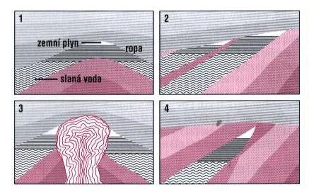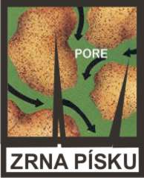
- b)
Obr.1. a) 1. Antiklinální past (ropa a zemní plyn se nashromáždily v pórovitých horninách, které jsou vyklenuty miskovitě vzhůru. 2. Stratigrafická past (roponosná hornina se pod úhlem stýká s výše ležícími nepropustnými horninami. 3. Solná past (ropa a plyn se hromadí kolem tzv. solného pně). 4. Zlomová past (roponosné vrstvy se vlivem zlomů stýkají s nepropustnými vrstvami) b) Ropa v porézní hornině.

Hledání ropných ložisek.
Ropná ložiska jsou hledána prospektory a geology s využitím několika základních metod:
- podle příznaků, vyskytujících se na povrchu (asfalt, plyny)
- hledáním nerostů, nasáklých ropou,
- ropa je špatný vodič elektřiny (měří se elektrická vodivost podloží),
- pomocí pokusných vrtů (bývají dosti husté, 0,5 – 1m od sebe). Vzorky hornin, získané z vrtů jsou zkoumány i biologicky – v ropě a okolní hornině žijí zvláštní bakterie,
- metody seismické (pomocí umělých výbuchů jsou sítí geofonů zaznamenávány odrazy zvukových vln od různých geologických vrstev. Výsledek je vyhodnocován počítačovými metodami).

Těžba ropy.
V dřívějších dobách ropa vyvěrala z pramenů na zemský povrch. Později byla čerpána z nehlubokých studní ( 2 až 60m) obyčejnými vědry (Obr.2)
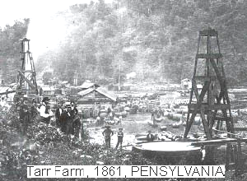
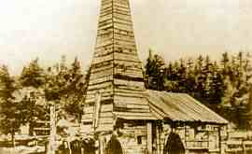
Obr.2. Těžba ropy v Pensylvanii (1859 a 1861)
V současné době se ropa těží pomocí vrtů (Obr.3). Razící hrot je zpravidla osazen diamanty, nebo ocelovými hroty a koná rotační pohyb. Rychlost ražení kolísá podle tvrdosti horniny od 30 cm/hod. až po 60 m/hod. Na první razící tyč se postupně nasazují další tyče a pod hrot se vhání tzv. vrtná kaše (směs chemikálií), která chladí hlavici při vrtání. Aby ropa nekontrolovatelně nevystříkla na povrch, je v horní části vrtu speciální tlakový ventil. Po okrajích vrtu jsou vsazovány ocelové zárubně, které jsou zality na okrajích betonovou směsí a od povrchu se postupně zužují (nahoře např. 76 cm a 18 cm u dna vrtu). Po úspěšném nalezení ropného ložiska je ropa zpravidla těžena postupně třemi způsoby:
Primární způsob – zemní plyn, který se pod tlakem nachází nad ropou, ji vytlačuje z vrtu ven. Tak se vytěží maximálně 20% ropy v nalezišti. Tlak plynu postupně klesá, takže je třeba přejít k dalšímu způsobu.
Sekundární způsob – klasické vahadlové pumpy (Obr.4). Do vrtu je vháněna voda, zemní plyn, vzduch, nebo CO₂. Tak se dá vytěžit dalších 5 – 15% z celkového množství ropy. Poté nastupuje závěrečná metoda.
Terciární metody – pomocí injekcí horké páry je snížena viskozita ropy a lze tak získat opět 5 – 15% z celkového množství ropy.
Celková využitelnost ropného ložiska kolísá zejména v závislosti na druhu ropy. Pro lehkou ropu to může být až 80%, pro ropu těžkou třeba jenom 5%.

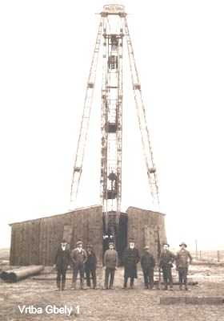
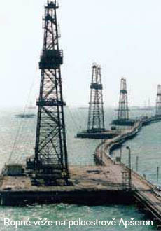

Obr.3. Vrtná věž Gbely a ropné věže u pobřeží Kaspického moře
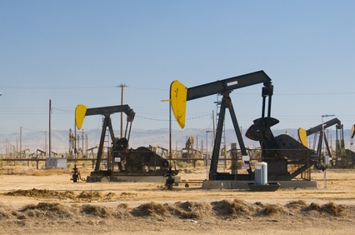

Obr.4. Vahadlové čerpací pumpy (Texas, USA)

V druhé polovině 20. století je ropa stále více těžena ze dna mělkých moří (již dříve to bylo Kaspické jezero, později Mexický záliv a Severní moře). Za tím účelem jsou v mořích stavěny zázraky moderní techniky – ropné plošiny. Například ropná plošina Statfjord B (Obr.5), postavená v letech 1978 – 1981 se nachází 180 km západně od Songefjordu a 185 km severovýchodně od Shetlandských ostrovů. Její základna se skládá z 24 železobetonových buněk a nad nimi jsou čtyři duté betonové věže. Ve dvou z věží se nachází vrtná zařízení a v ostatních jsou umístěna potřebná technická zařízení (čerpadla, potrubí, atd.). V horní části plošiny je sedmiposchoďový hotel pro 200 dělníků, kanceláře, rafinerie a letiště pro vrtulníky. Vzdálenost vrcholu plošiny ode dna je 271 m, což je jenom o 30 m méně, než je výška Eiffelovy věže, kterou však co do hmotnosti převyšuje 115 x. Stavba této i jiných plošin probíhá tak, že jejich části jsou smontovány odděleně u pobřeží a sestaven na místě. Plošina je natolik stabilní, že i největší vlny a vítr ji vychýlí maximálně o 1 cm. Z vrtů plošiny Statfjord B proudí denně cca 180 000 barelů ropy, která je odvážena tankery. Celá stavba stála 1,84 miliard dolarů.
V současné době se ukazuje jako jedna z možností, jak nahradit pomalu vysychající ropné prameny na souši, těžba ropy ze dna hlubokých moří. Taková těžba je ještě dražší, než těžba z mělkých moří a jedna naftařská společnost si nemůže dovolit ani výzkum, ani stavbu potřebných zařízení na těžbu. Proto se několik naftařských společností spojilo a v současné době financují vrty a stavbu zařízení Jack 2 v Mexickém zálivu. Prognózy tohoto naleziště udávají zásoby asi 15 bilionů barelů. Pokud by to byla pravda, společnosti by vykázaly značný zisk. Vyloučený není ani nezdar – zatím největším a nejdražším fiaskem byl vrt Mukluk 1 v Barentsově moři.
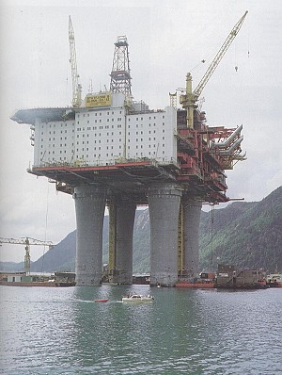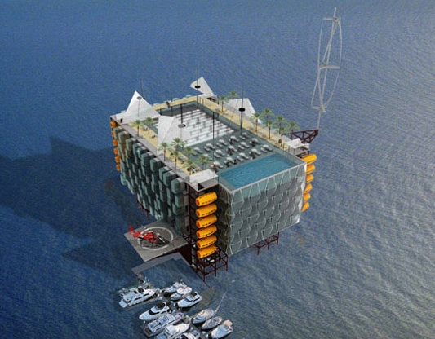
a) b)
Obr.5. a) Plošina Statfjord B a b) vize využití již nefunkčních plošin.
Ani nefunkční ropné plošiny by nemusely být v budoucnu na obtíž. Mohly by být přeměněny na mořské hotely, které by byly po energetické stránce zcela soběstačné. Energie pro jejich provoz by byla získávána z větru, který zde vane téměř neustále, solárních panelů a vln. Vytápění nebo chlazení by bylo realizováno pomocí tepelných pump (vrty do zemské kůry jsou již hotové). Takové hotely jsou prozatím projektovány pro oblast mělké části Mexického zálivu, kde se nachází asi 400 plošin, z nichž některé již mají co do výtěžnosti ropy svůj zenit za sebou. Zajímavé by však mohly být i hotely v Severním moři – rybolov, přestupní stanice do polárních oblastí, apod.
Doprava ropy.
V polovině 19. století, kdy se začala ropa těžit ve větším měřítku (Rusko, USA), byla přepravována v dřevěných sudech koňskými spřeženími. Objem takového sudu se ustálil na jisté hodnotě a od těch dob se těžba ropy tradičně uvádí v barelech. 1 barel = 159 l. Přeprava koňskými povozy byla brzy nahrazena přepravou v cisternách po železnici. Později se ale ukázalo, že ani tento způsob dopravy není dostačující a bylo nutno přikročit k mnohem efektivnějšímu způsobu přepravy ropy (zejména po souši) – ke stavbě ropovodů a po moři – ke stavbě tankerů.
Ropovody.
První ropovod byl dlouhý 9,6 km a byl postaven v roce 1865 v Pensylvánii. Od té doby bylo postaveno mnoho a mnohem delších ropovodů, které denně přepravují obrovské množství ropy. Ropovod je tvořen rourami o průměru 30 cm – 122 cm, které jsou nejčastěji uloženy na nevysokých sloupech na povrchu země. Někdy jsou z různých důvodů zakopány pod zem, někdy procházejí i po mořském dně. V určitých vzdálenostech jsou umístěny čerpací stanice, které zajišťují stály proud ropy rychlostí 1 – 6 m/s. Aby se v ropovodu netvořily usazeniny, je občas pročištěn ocelovým „ježkem“, který je unášen proudem ropy.
Významné ropovody:
Aljašský (zátoka Prudhoe – Valdez) , délka 1278 km v nehostinném prostředí tundry (Obr.6a).
Trans Arabia (Bahrajn – Středozemní moře), délka 1700 km převážně pouští.
Big Inch (Texas – Pensylvania, USA), délka 2190 km.
Kanadský ropovod (Edmonton – Motreal), délka 3787 km.
Družba (Kujbyšev v Rusku – Záluží u Mostu, ČR), délka 5502 km (Obr.6b)
Další ropovody, důležité pro ČR jsou:
Adria Krk – Ropovod Družba (Obr.6b) a Ingolstadt – Kralupy – Litvínov.
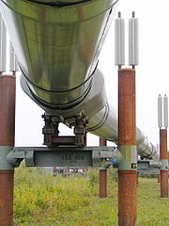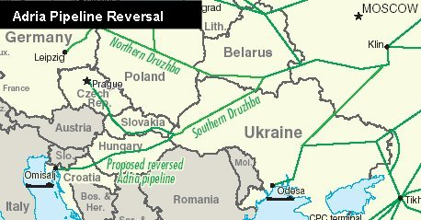
Obr.6 a) Aljašský ropovod b) Mapa ropovodu Družba

Tankery
V roce 1869 přivezla speciálně upravená plachetnice Charles z USA do Evropy. Lze ji proto pokládat za první tanker – loď na přepravu ropy. Důležitým parametrem každé lodi a tedy i tankeru, je její nosnost. Udává se buď v DWT (dech weight tons – tj. maximální nosnost v tunách), nebo v BRT (brutto registrovaná tuna – 2,83 m³, udávající celkový objem uzavřeného prostoru lodi).
Z ekonomického hlediska docházíme k závěru, že čím větší je loď, tím levnější je doprava, ale bohužel i tím horší je manévrovací schopnost lodi a tím větší jsou případné zničující důsledky pro životní prostředí v případě katastrofy. Z toho důvodu nekotví tankery v přístavech, ropa je přečerpávána daleko od přístavu do podmořského potrubí. V současné době staví největší tankery Japonci (Obr.7 a). Hladiny moří brázdí asi 700 supertankerů (jedním z největších je Happy Gigant, který má ponor 24 m, šířku 68 m a délku 486 m. Jeho kapacita je 200 000 DWT). Celkem je v provozu více než 6000 tankerů různé velikosti a kvality, plující pod vlajkami různých států. I přes stále se zvyšující nároky na kvalitu tankerů (každý tanker dnes musí mít dvojité stěny) dojde občas k jejich ztroskotání a následné ekologické katastrofě. Uvedeme pouze některé z největších:
1968 – Ztroskotání supertankeru Torrey Canyon u ostrovů Scilly (Obr.7 b)
1978 – Ztroskotání supertankeru Amoco Cadiz u pobřeží Bretaně
1978 – Srážka lodí Aegean Capitan a Atlantic Expres u pobřeží Tobaga (asi vůbec největší katastrofa, do moře vyteklo 2,2 milionů barelů ropy).
1989 – Ztroskotání supertankeru Exxon Valdez u pobřeží Aljašky
1991 – Ztroskotání supertankeru Haven před Janovem.
Katastrofy tankerů mají dlouhodobý destruktivní vliv na životní prostředí, těžce postihují vodní ptáky, ryby a ostatní mořské tvory. Proto je třeba ropnou skvrnu co nejdříve zlikvidovat, například pomocí norných stěn, kterými se skvrna omezí a odsaje. Další možnost je posypat skvrnu dřevěnými pilinami, ty ropu nasají a po vysušení mohou sloužit jako palivo.

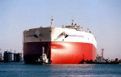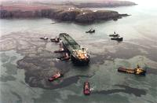
a) b)
Obr.7. a) Typický supertanker, b) Ztroskotáni supertankeru Torrey Canyon

Budoucnost ropy
V současné době se denně vytěží (a spotřebuje) 85 milionů barelů ropy. V nejbližší době toto číslo vzroste díky narůstající spotřebě v Číně a Indii, takže se dá očekávat, že v roce 2020 bude spotřeba ropy rovna dvojnásobku spotřeby současné. Je přirozené, že nás zajímá otázka budoucnosti ropy. Ropa se stala doslova krví celosvětového průmyslu a zároveň drogou lidstva. Zkusme si představit svět bez ropy: přestanou jezdit automobily, dojde ke kolapsu dopravy, zemědělství, průmyslu. Výrobní prostředky by se vrátily do doby někdy v půlce 19. století, ovšem absolutně bez tehdejší infrastruktury, postavené zejména na využití síly koní a s mnohonásobně větším počtem obyvatel Země (samozřejmě hladových). Bohatou bude ta země, která bude vlastnit ropu, zcela určitě by došlo k válkám o ropu, potraviny a vodu a k zániku civilizace. Jaká je tedy budoucnost ropy a tím i lidstva?
V 50. letech minulého století publikoval americký geofyzik M. King Hubbert svoji teorii ropného zlomu. Podle ní se každé ložisko ropy postupně vyčerpává tak, že časová závislost množství vyčerpané ropy sleduje křivku, podobnou křivce Gaussově (postupně narůstá, dosáhne maxima a poté klesá). Tvar Hubbertovy křivky platí jak pro jedno ropné naleziště, tak i pro všechna naleziště na Zemi (Obr.8 a).
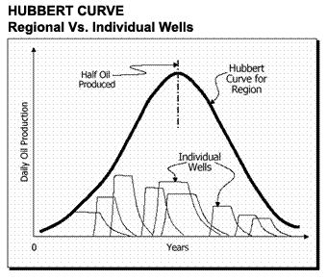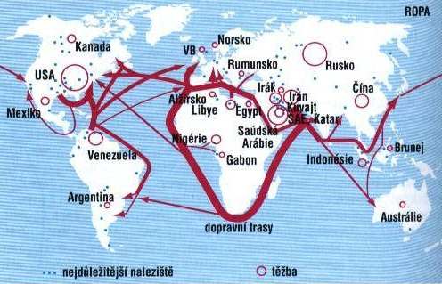
- b)
Obr.8. a) Hubbertova křivka, b) Cesty ropy
M.K. Hubbert předpověděl toto maximum, odpovídající celosvětové těžbě na 70. léta minulého století. Jeho předpověď naštěstí zatím nevyšla, neboť byla a stále jsou nalézána nová naleziště a zdokonalovány metody čerpání ropy (naleziště v Severním moři, Mexickém zálivu, atd.). Optimisté tvrdí, že lidstvo má zásoby ropy ještě asi na 200 let (pobřeží Brazílie, Kuby, hlubokomořské vrty, ropné písky v Kanadě a Venezuele a další zatím neobjevená naleziště). Pesimisté tvrdí opak – všechna ložiska byla již objevena a svět se žene do záhuby. Je velmi obtížné rozhodnout kde je pravda a to z několika příčin: 1) Neznáme geografické rozdělení zásob ropy, skutečně jsou objevována nová naleziště. 2) Snad v žádné oblasti činnosti lidí nedochází k takovému zkreslování situace, ba přímo lhaní, jako je tomu v oblasti těžby a spotřeby ropy. Důvodem je zpolitizování celé záležitosti. Země, které produkují ropu a jsou na této produkci ekonomicky závislé tvrdí, že ropy je dostatek, ropné kartely, které chtějí zvednout cenu ropy tvrdí opak, atd. Svá tvrzení mohou bohužel doložit „zaručeně vědeckými expertízami“. Není ani vyloučeno, že závratné zisky z ropy jsou záměrně využity k útlumu výzkumu alternativních zdrojů energie.
Proč je ropa tak zázračnou tekutinou? Na to odpovídá tzv. index ERoEI (Energy Return of Energy Invested), tj. cena získané energie po odečtení ceny energie investované. Z ekonomického hlediska jsou zdroje s ERoEI nižším než 5 neefektivní. Uveďme některé z nich:

Energie | ERoEI
Blízkovýchodní ropa | 30
Ropa z ropných písků | 4
Jaderná energie | 4 - 5
Solární energie | 2 - 5
Vodní elektrárny | 5 - 10
Energie větru | 5 - 10
Uhlí | 4 - 20
Biopaliva | 0,9 - 4

Z této tabulky vidíme, že ropa (a samozřejmě i zemní plyn, který ji doprovází) je velmi výhodným energetickým zdrojem, v současné době těžko nahraditelným. Přesto je zdrojem vyčerpatelným a dříve nebo později začneme pociťovat její nedostatek. Pokud nemá dojít k zániku naší civilizace, je na čase začít intenzívně hledat náhradu ropy. Zdá se, že nejnadějnější je energie jaderná, solární a jaderná fúze, bude-li realizována. Potom by byl dostatek „čisté“ energie, která je prakticky nevyčerpatelná a která nijak neničí životní prostředí.

